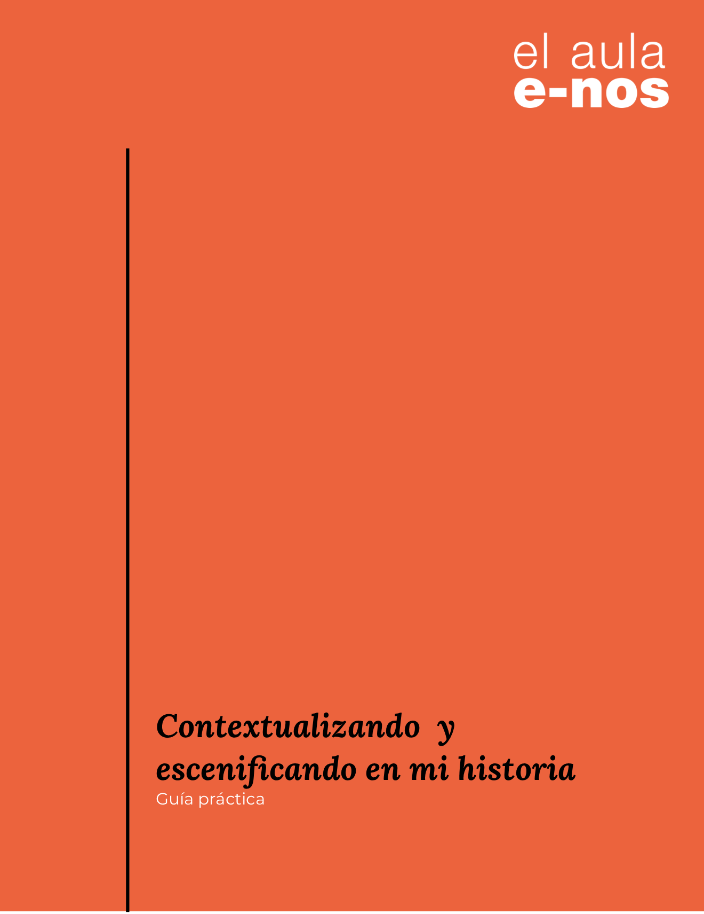
Ahora, a seleccionar escenas y contextualizaciones

La idea en este punto es que pienses en la historia que quieres contar, retomando tus notas de la o las entrevistas que hiciste, e identifiques una situación que puedas escenificar y otro momento en el que debas contextualizar.
Para ello te presentamos un resumen de las claves trabajadas:

Claves para escenificar
- Se necesita mucha precisión sobre cómo ocurrió el episodio. Para ello, será vital haberlo presenciado o recoger la información con paciencia, ávidos de detalles, prestando mucha atención a la secuencia de los hechos.
- No todo se puede escenificar. Conviene hacerlo en momentos culminantes o claves.
- Las escenas se recomiendan para mostrar a los personajes en acción, su talante, lo cual nos ahorrará usar enunciados (“es iracundo”, “es solidario”) para referirnos a ellos.
Con base en lo anterior, haz el ejercicio de escribir una escena de tu historia, en máximo tres párrafos:

Claves para contextualizar
- Debe hacerse en función de la historia. La clave para decidir cuándo contextualizar es pensar en qué información necesita el lector para entender o avanzar en la historia.
- Las frases de contextualización deben mantener el tono de la narración para que no luzcan como párrafos informativos aislados. Hasta la contextualización debe tener la intención de narrar.
- Se recomienda contextualizar para presentar a los personajes, pero también para interrumpir la narración en momentos de tensión. Eso produce suspenso.
- Alternar entre escenificar y contextualizar es una forma de cerrar o abrir el zoom de la cámara para mostrar un detalle o el panorama cuando se requiera en cada caso.
Ahora haz el mismo ejercicio: escribe uno o dos párrafos de contextualización. Pueden ser párrafos aislados o una continuación de la escena que escribiste antes:

***
Una vez hayas completado esta guía, cárgala en la sección Evaluaciones al final de la Tercera clave de la Lección 4, en el aula virtual. Recuerda que, para comentar en nuestra próxima sesión síncrona, daremos prioridad a las primeras cuatro guías que hayan sido cargadas.

